[河北医科大学三院麻醉科研究数据现争议](https://mp.weixin.qq.com/s?__biz=MzkzMTg3NjkyMQ==&mid=2247488307&idx=1&sn=7649582b6a0ac446fa6b06644c48796b&chksm=c31440d9683cb19588edbd7eeb4e062899feb992b4864b9e018b727bdb76c75f9d53108d0bdc&scene=126&sessionid=1743267788)

[科研卫士](javascript:void(0);)2025-03-29 07:07:21浙江



专注科研诚信，营造良好科研氛围



Science Technology

**1**

**“论文信息”**

一篇发表于 2023 年《Neurochemical Research》期刊，题为 “taVNS Alleviates Sevoflurane - Induced Cognitive Dysfunction in Aged Rats Via Activating Basal Forebrain Cholinergic Neurons”的文章陷入争议漩涡。由于其数据图像方面出现问题，该文章引发了广泛关注。该文章由 Qi Zhou、Zilei Zheng、Xupeng Wang、Wei Li、Luqi Wang、Chunping Yin、Qi Zhang 以及通讯作者 Qiujun Wang 共同完成，通讯单位为河北医科大学第三医院麻醉科。

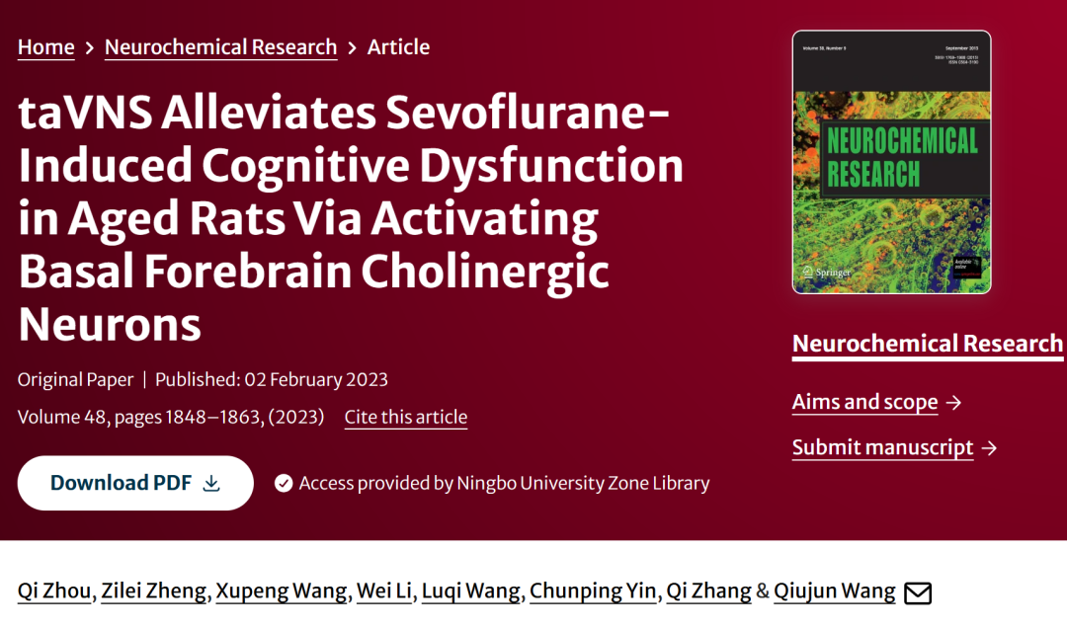



**2**

**“论文质疑”**

2024年11月评论人Bostrychia hagedash指出本文流式结果存在图像重复：

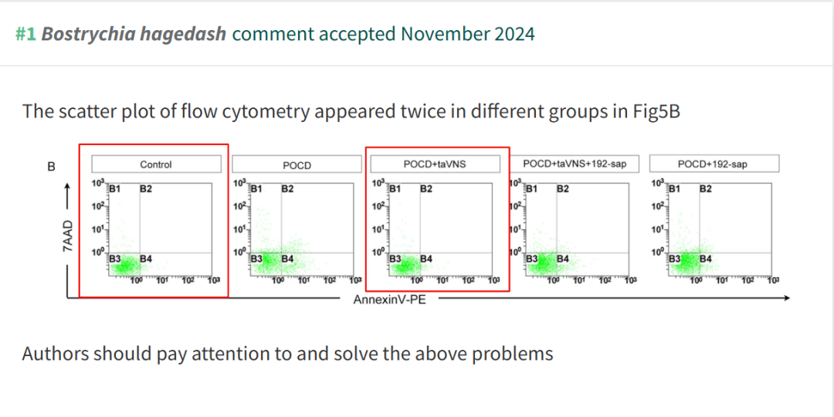

**参考文献：**

https://www.pubpeer.org/publications/10E10D1623DB80D7FEB4120A88091C

声明：质疑信息来源于Pubpeer，提及人名均为音译对于文章内容的真实性、完整性、及时性本公众号不做任何保证或承诺，仅供读者参考









Science Technology



**欢迎关注“科研卫士”公众号**

**扫一扫添加好友**

